

**Приложения към**  
**Доклад на Комисията до Европейския парламент и Съвета  
относно данните, свързани с отражението върху бюджета на годишното актуализиране за 2015 г. на възнагражденията и пенсиите на длъжностните лица и другите служители на Европейския съюз и на корекционните коефициенти, прилагани към тях**

# *Проект*

# *ПРИЛОЖЕНИЕ I*

**ГОДИШНО АКТУАЛИЗИРАНЕ ЗА 2015 Г. НА ВЪЗНАГРАЖДЕНИЯТА И ПЕНСИИТЕ НА ДЛЪЖНОСТНИТЕ ЛИЦА И ДРУГИТЕ СЛУЖИТЕЛИ НА ЕВРОПЕЙСКИЯ СЪЮЗ И НА КОРЕКЦИОННИТЕ КОЕФИЦИЕНТИ, ПРИЛАГАНИ КЪМ ТЯХ**

1.1. Таблица с размерите на основните месечни заплати за всяка степен и стъпка във функционалните групи AD и AST по член 66 от Правилника за персонала, приложими от 1 юли 2015 г.:

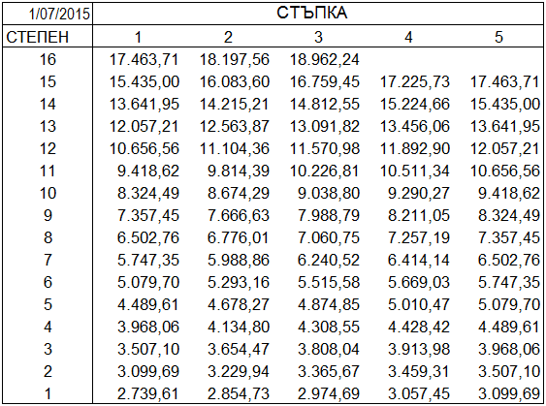

2. Таблица с размерите на основните месечни заплати за всяка степен и стъпка във функционалната група AST/SC по член 66 от Правилника за персонала, приложими от 1 юли 2015 г.:

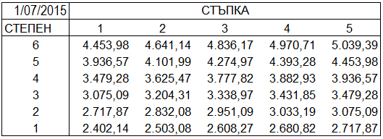

3. Таблица с корекционните коефициенти, приложими към възнагражденията и пенсиите на длъжностните лица и другите служители на Европейския съюз, по член 64 от Правилника за персонала, която съдържа:

- корекционните коефициенти, приложими от 1 юли 2015 г. към възнагражденията на длъжностните лица и другите служители, по член 64 от Правилника за персонала (колона 2 от таблицата по-долу);

- корекционните коефициенти, приложими от 1 януари 2016 г., съгласно член 17, параграф 3 от приложение VII към Правилника за персонала, към преводите, извършвани от длъжностни лица и други служители (колона 3 от таблицата по-долу);

- корекционните коефициенти, приложими от 1 юли 2015 г. към пенсиите съгласно член 20, параграф 1 от приложение XIII към Правилника за персонала (колона 4 от таблицата по-долу).

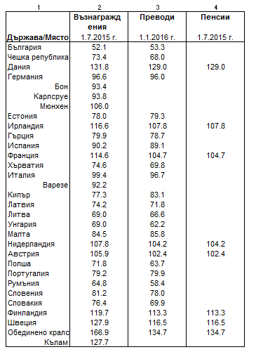

4. Размер на надбавката за отпуск за отглеждане на дете, посочена във втората и третата алинея на член 42а от Правилника за персонала, приложим от 1 юли 2015 г.:

- 941,08 EUR;

- 1 254,77 EUR за самотните родители.

5.1. Основен размер на надбавката за жилищни нужди по член 1, параграф 1 от приложение VII към Правилника за персонала, приложим от 1 юли 2015 г. — 176,01 EUR.

5.2. Размер на надбавката за дете на издръжка по член 2, параграф 1 от приложение VII към Правилника за персонала, приложим от 1 юли 2015 г. — 384,60 EUR.

5.3. Размер на надбавката за образование по член 3, параграф 1 от приложение VII към Правилника за персонала, приложим от 1 юли 2015 г. — 260,95 EUR.

5.4. Размер на надбавката за образование по член 3, параграф 2 от приложение VII към Правилника за персонала, приложим от 1 юли 2015 г. — 93,95 EUR.

5.5. Минимален размер на надбавката за експатриране по член 69 от Правилника за персонала и член 4, параграф 1, втора алинея от приложение VII към него, приложим от 1 юли 2015 г. — 521,66 EUR.

5.6. Размер на надбавката за експатриране по член 134 от Условията за работа на другите служители, приложим от 1 юли 2015 г. — 375,01 EUR.

6.1. Размер на надбавката за километри по член 7, параграф 2 от приложение VII към Правилника за персонала, приложим от 1 юли 2015 г.:

|  |  |
| --- | --- |
| 0 EUR за всеки километър от | 0 до 200 километра |
| 0,1940 EUR за всеки километър от | 201 до 1 000 километра |
| 0,3234 EUR за всеки километър от | 1 001 до 2 000 километра |
| 0,1940 EUR за всеки километър от | 2 001 до 3 000 километра |
| 0,0646 EUR за всеки километър от | 3 001 до 4 000 километра |
| 0,0312 EUR за всеки километър от | 4 001 до 10 000 километра |
| 0 EUR за всеки километър над | 10 000 километра |

6.2. Размер на допълнителната еднократна обща сума към надбавката за километри по член 7, параграф 2 от приложение VII към Правилника за персонала, приложим от 1 юли 2015 г.:

— 97,01 EUR, ако географското разстояние между местата, посочени в параграф 1, е между 600 и 1 200 километра,

— 194,01 EUR, ако географското разстояние между местата, посочени в параграф 1, е по-голямо от 1 200 километра.

7.1. Размер на надбавката за километри по член 8, параграф 2 от приложение VII към Правилника за персонала, приложим от 1 януари 2016 г.:

|  |  |
| --- | --- |
| 0 EUR за всеки километър от | 0 до 200 километра |
| 0,3912 EUR за всеки километър от | 201 до 1 000 километра |
| 0,6520 EUR за всеки километър от | 1 001 до 2 000 километра |
| 0,3912 EUR за всеки километър от | 2 001 до 3 000 километра |
| 0,1303 EUR за всеки километър от | 3 001 до 4 000 километра |
| 0,0629 EUR за всеки километър от | 4 001 до 10 000 километра |
| 0 EUR за всеки километър над | 10 000 километра |

7.2. Размер на допълнителната еднократна обща сума към надбавката за километри по член 8, параграф 2 от приложение VII към Правилника за персонала, приложим от 1 януари 2016 г.:

— 195,58 EUR, ако географското разстояние между мястото на работа и мястото на произход е между 600 и 1 200 километра,

— 391,13 EUR, ако географското разстояние между мястото на работа и мястото на произход е по-голямо от 1 200 километра.

8. Размер на дневната надбавка по член 10, параграф 1 от приложение VII към Правилника за персонала, приложим от 1 юли 2015 г.:

- 40,43 EUR за длъжностно лице, което има право на надбавка за жилищни нужди;

- 32,59 EUR за длъжностно лице, което няма право на надбавка за жилищни нужди.

9. Размер на долната граница за надбавката за настаняване по член 24, параграф 3 от Условията за работа на другите служители:

- 1 150,88 EUR за служител, който има право на надбавка за жилищни нужди;

- 684,31 EUR за служител, който няма право на надбавка за жилищни нужди.

10.1. Размер на долната и горната граница за обезщетението за безработица по член 28а, параграф 3, втора алинея от Условията за работа на другите служители, приложим от 1 юли 2015 г.:

- 1 380,24 EUR (долна граница);

- 2 760,49 EUR (горна граница).

10.2. Размер на стандартната надбавка по член 28а, параграф 7 от Условията за работа на другите служители, приложим от 1 юли 2015 г. — 1 254,77 EUR.

11. Таблица с размерите на основните заплати, предвидени в член 93 от Условията за работа на другите служители, приложими от 1 юли 2015 г.:

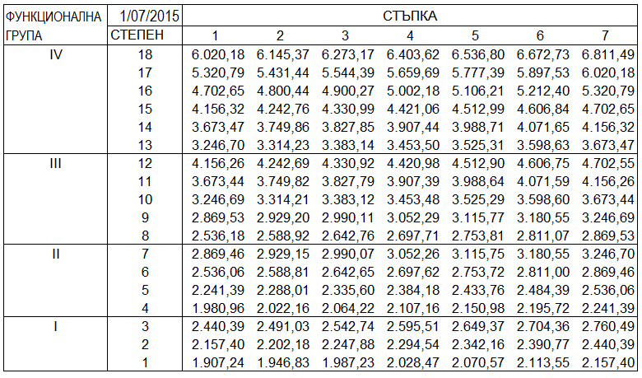

12. Размер на долната граница за надбавката за настаняване по член 94 от Условията за работа на другите служители, приложим от 1 юли 2015 г.:

- 865,66 EUR за служител, който има право на надбавка за жилищни нужди;

- 513,23 EUR за служител, който няма право на надбавка за жилищни нужди.

13.1. Размер на долната и горната граница за обезщетението за безработица по член 96, параграф 3, втора алинея от Условията за работа на другите служители, приложим от 1 юли 2015 г.:

- 1 035,18 EUR (долна граница);

- 2 070,35 EUR (горна граница).

13.2. Размерът на стандартната надбавка по член 96, параграф 7 от Условията за работа на другите служители е 941,08 EUR.

13.3. Размер на долната и горната граница за обезщетението за безработица по член 136 от Условията за работа на другите служители, приложим от 1 юли 2015 г.:

- 910,74 EUR (долна граница);

- 2 142,90 EUR (горна граница).

14. Размер на надбавките за работа на смени, предвидени в член 1, параграф 1, първа алинея от Регламент (ЕОВС, ЕИО, Евратом) № 300/76 на Съвета[1]:

- 394,48 EUR,

- 595,40 EUR,

- 651,00 EUR,

- 887,52 EUR.

15. Коефициент, приложим от 1 юли 2015 г., към сумите, посочени в член 4 от Регламент (ЕИО, Евратом, ЕОВС) № 260/68 на Съвета[2] — 5,6944.

16. Таблица с размерите по член 8, параграф 2 от приложение XIII към Правилника за персонала, приложими от 1 юли 2015 г.:

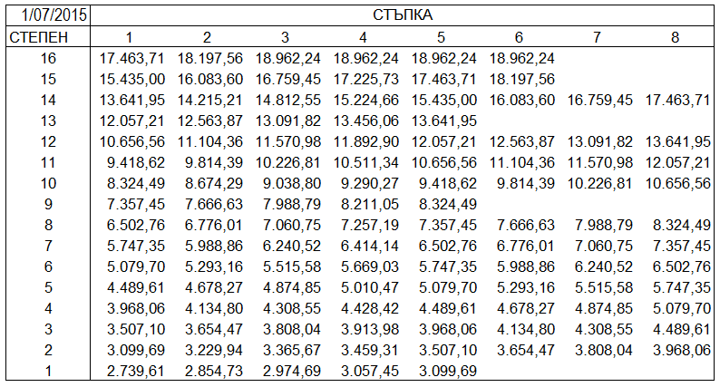

17. Размер, приложим от 1 юли 2015 г., на общата надбавка по предишния член 4а от приложение VII към Правилника за персонала в сила преди 1 май 2004 г., която се използва за прилагането на член 18, параграф 1 от приложение XIII към Правилника за персонала:

- 136,08 EUR на месец за длъжностните лица със степен C4 или C5;

- 208,65 EUR на месец за длъжностните лица със степен C1, C2 или C3.

18. Таблица с размерите на основните заплати, предвидени в член 133 от Условията за работа на другите служители, приложими от 1 юли 2015 г.:

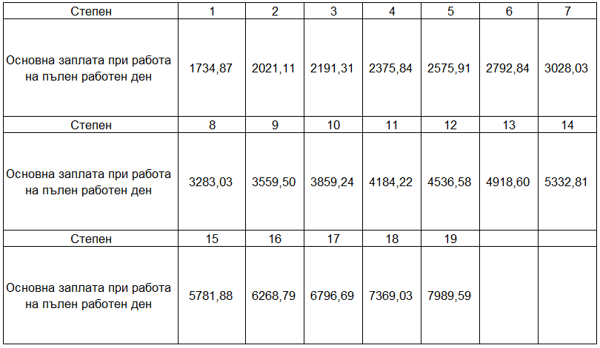

***Проект***

***ПРИЛОЖЕНИЕ II***

**ГОДИШНО АКТУАЛИЗИРАНЕ**

**НА КОРЕКЦИОННИТЕ КОЕФИЦИЕНТИ, ПРИЛОЖИМИ КЪМ ВЪЗНАГРАЖДЕНИЯТА НА ДЛЪЖНОСТНИТЕ ЛИЦА, СРОЧНО НАЕТИТЕ СЛУЖИТЕЛИ И ДОГОВОРНО НАЕТИТЕ СЛУЖИТЕЛИ НА ЕВРОПЕЙСКИЯ СЪЮЗ, СЛУЖЕЩИ В ТРЕТИ ДЪРЖАВИ[3]**

|  |  |  |  |
| --- | --- | --- | --- |
| **МЯСТО НА РАБОТА** | **Икономически паритет** **Юли 2015 г.** | **Обменен курс** **Юли 2015 г. (*)** | **Корекционен коефициент** **Юли 2015 г. (**)** |
| Афганистан (***) |  |  |  |
| Албания | 79,96 | 140,550 | 56,9 |
| Алжир | 79,28 | 110,821 | 71,5 |
| Ангола | 200,1 | 134,757 | 148,5 |
| Аржентина | 9,287 | 10,0965 | 92,0 |
| Армения | 437,7 | 529,690 | 82,6 |
| Австралия | 1,457 | 1,45260 | 100,3 |
| Азербайджан | 1,078 | 1,16696 | 92,4 |
| Бангладеш | 71,37 | 86,6147 | 82,4 |
| Барбадос | 2,749 | 2,23853 | 122,8 |
| Беларус | 9132 | 17248,0 | 52,9 |
| Белиз | 1,858 | 2,24330 | 82,8 |
| Бенин | 684,2 | 655,957 | 104,3 |
| Боливия | 6,891 | 7,69290 | 89,6 |
| Босна и Херцеговина (Баня Лука) | 1,092 | 1,95583 | 55,8 |
| Босна и Херцеговина (Сараево) | 1,292 | 1,95583 | 66,1 |
| Ботсуана | 6,330 | 11,0742 | 57,2 |
| Бразилия | 3,597 | 3,49590 | 102,9 |
| Буркина Фасо | 636,2 | 655,957 | 97,0 |
| Бурунди | 1478 | 1751,18 | 84,4 |
| Камбоджа | 3827 | 4614,00 | 82,9 |
| Камерун | 633,7 | 655,957 | 96,6 |
| Канада | 1,421 | 1,37760 | 103,2 |
| Кабо Верде | 76,68 | 110,265 | 69,5 |
| Централноафриканска република | 680,8 | 655,957 | 103,8 |
| Чад | 780,1 | 655,957 | 118,9 |
| Чили | 397,1 | 704,519 | 56,4 |
| Китай | 6,929 | 6,91210 | 100,2 |
| Колумбия | 2100 | 2839,74 | 74,0 |
| Коморски острови | 317,2 | 491,968 | 64,5 |
| Конго (Бразавил) | 806,2 | 655,957 | 122,9 |
| Коста Рика | 498,7 | 595,543 | 83,7 |
| Куба (*) | 1,055 | 1,11330 | 94,8 |
| Демократична република Конго (Киншаса) (*) | 1,825 | 1,11330 | 163,9 |
| Джибути | 181,1 | 197,857 | 91,5 |
| Доминиканска република | 33,73 | 50,2830 | 67,1 |
| Еквадор (*) | 1,028 | 1,11330 | 92,3 |
| Египет | 6,718 | 8,52845 | 78,8 |
| Ел Салвадор (*) | 0,8567 | 1,11330 | 77,0 |
| Еритрея | 24,00 | 17,3943 | 138,0 |
| Етиопия | 22,17 | 23,2380 | 95,4 |
| Фиджи | 1,609 | 2,33918 | 68,8 |
| Бивша югославска република Македония | 30,65 | 61,6940 | 49,7 |
| Габон | 719,9 | 655,957 | 109,7 |
| Гамбия | 33,81 | 43,9300 | 77,0 |
| Грузия | 1,577 | 2,51700 | 62,7 |
| Гана | 2,787 | 4,81095 | 57,9 |
| Гватемала | 8,027 | 8,47985 | 94,7 |
| Гвинея (Конакри) | 7414 | 8206,67 | 90,3 |
| Гвинея Бисау | 585,6 | 655,957 | 89,3 |
| Гвиана | 171,5 | 231,930 | 73,9 |
| Хаити | 53,18 | 55,8709 | 95,2 |
| Хондурас | 22,08 | 24,4101 | 90,5 |
| Хонконг | 10,71 | 8,63060 | 124,1 |
| Исландия | 186,8 | 147,770 | 126,4 |
| Индия | 54,37 | 71,0695 | 76,5 |
| Индонезия (Банда Асех) | 10316 | 14868,3 | 69,4 |
| Индонезия (Джакарта) | 11232 | 14868,3 | 75,5 |
| Иран (***) |  |  |  |
| Ирак (***) |  |  |  |
| Израел | 4,559 | 4,22500 | 107,9 |
| Кот д’Ивоар | 637,3 | 655,957 | 97,2 |
| Ямайка | 119,8 | 129,193 | 92,7 |
| Япония | 129,6 | 136,810 | 94,7 |
| Йордания | 0,8276 | 0,789330 | 104,8 |
| Казахстан | 206,1 | 208,950 | 98,6 |
| Кения | 99,88 | 110,340 | 90,5 |
| Косово | 0,7104 | 1,00000 | 71,0 |
| Киргизстан | 54,01 | 68,1088 | 79,3 |
| Лаос | 9306 | 9075,00 | 102,5 |
| Ливан | 1702 | 1678,30 | 101,4 |
| Лесото | 6,816 | 13,6434 | 50,0 |
| Либерия (*) | 1,391 | 1,11330 | 124,9 |
| Либия (***) |  |  |  |
| Мадагаскар | 3080 | 3197,30 | 96,3 |
| Малави | 374,0 | 490,125 | 76,3 |
| Малайзия | 3,053 | 4,20700 | 72,6 |
| Мали | 648,5 | 655,957 | 98,9 |
| Мавритания | 249,5 | 364,760 | 68,4 |
| Мавриций | 28,69 | 39,4345 | 72,8 |
| Мексико | 12,51 | 17,3959 | 71,9 |
| Молдова | 12,03 | 21,1341 | 56,9 |
| Черна гора | 0,6274 | 1,00000 | 62,7 |
| Мароко | 7,879 | 10,9025 | 72,3 |
| Мозамбик | 32,16 | 44,8000 | 71,8 |
| Мианмар | 815,3 | 1212,38 | 67,2 |
| Намибия | 9,241 | 13,6434 | 67,7 |
| Непал | 104,4 | 114,080 | 91,5 |
| Нова Каледония | 128,9 | 119,332 | 108,0 |
| Нова Зеландия | 1,705 | 1,62680 | 104,8 |
| Никарагуа | 19,43 | 30,3371 | 64,0 |
| Нигер | 553,7 | 655,957 | 84,4 |
| Нигерия | 214,1 | 220,223 | 97,2 |
| Норвегия | 11,94 | 8,80650 | 135,6 |
| Пакистан | 69,70 | 113,767 | 61,3 |
| Панама (*) | 0,8670 | 1,11330 | 77,9 |
| Папуа-Нова Гвинея | 3,514 | 3,05432 | 115,1 |
| Парагвай | 3984 | 5738,95 | 69,4 |
| Перу | 3,322 | 3,53640 | 93,9 |
| Филипини | 42,23 | 50,3010 | 84,0 |
| Русия | 57,26 | 61,6025 | 93,0 |
| Руанда | 702,2 | 805,110 | 87,2 |
| Самоа | 2,715 | 2,85462 | 95,1 |
| Саудитска Арабия | 3,521 | 4,17488 | 84,3 |
| Сенегал | 666,0 | 655,957 | 101,5 |
| Сърбия | 73,39 | 120,422 | 60,9 |
| Сиера Леоне | 7270 | 5411,94 | 134,3 |
| Сингапур | 1,971 | 1,50160 | 131,3 |
| Соломонови острови | 10,16 | 8,73172 | 116,4 |
| Сомалия (***) |  |  |  |
| Южна Африка | 7,905 | 13,6434 | 57,9 |
| Южна Корея | 1286 | 1249,68 | 102,9 |
| Южен Судан (Джуба) | 4,259 | 3,28424 | 129,7 |
| Шри Ланка | 122,4 | 149,945 | 81,6 |
| Судан | 9,975 | 7,01746 | 142,1 |
| Суринам | 2,791 | 3,67389 | 76,0 |
| Свазиленд | 8,707 | 13,6434 | 63,8 |
| Швейцария (Берн) | 1,478 | 1,03760 | 142,4 |
| Швейцария (Женева) | 1,478 | 1,03760 | 142,4 |
| Сирия (***) |  |  |  |
| Тайван | 32,23 | 34,4458 | 93,6 |
| Таджикистан | 4,656 | 6,96948 | 66,8 |
| Танзания | 1443 | 2337,55 | 61,7 |
| Тайланд | 31,06 | 37,6350 | 82,5 |
| Източен Тимор (*) | 1,065 | 1,11330 | 95,7 |
| Того | 533,1 | 655,957 | 81,3 |
| Тринидад и Тобаго | 6,886 | 7,16400 | 96,1 |
| Тунис | 1,519 | 2,17640 | 69,8 |
| Турция | 2,332 | 2,99050 | 78,0 |
| Туркменистан | 2,536 | 3,89655 | 65,1 |
| Уганда | 2551 | 3646,60 | 70,0 |
| Украйна | 13,96 | 23,5775 | 59,2 |
| Обединени арабски емирства | 3,988 | 4,09190 | 97,5 |
| Съединени американски щати (Ню Йорк) | 1,212 | 1,11330 | 108,9 |
| Съединени американски щати (Вашингтон) | 1,085 | 1,11330 | 97,5 |
| Уругвай | 27,92 | 29,8676 | 93,5 |
| Узбекистан | 2681 | 2839,86 | 94,4 |
| Вануату | 134,7 | 121,130 | 111,2 |
| Венецуела (***) |  |  |  |
| Виетнам | 15329 | 24281,1 | 63,1 |
| Западен бряг — Ивицата Газа | 5,181 | 4,22500 | 122,6 |
| Йемен | 285,8 | 239,237 | 119,5 |
| Замбия | 7,632 | 8,23290 | 92,7 |
| Зимбабве (*) | 1,078 | 1,11330 | 96,8 |

(*) 1 EURO = x единици местна валута (USD за Куба, Ел Салвадор, Еквадор, Либерия, Панама, ДР Конго, Източен Тимор и Зимбабве).

(**) Брюксел и Люксембург = 100 %.

(***) Няма данни поради местната нестабилност или ненадеждността на данните.

|  |  |  |  |  |  |  |  |  |  |  |
| --- | --- | --- | --- | --- | --- | --- | --- | --- | --- | --- |
|  | ***Проект***  **ПРИЛОЖЕНИЕ III**  **МЕЖДИННО АКТУАЛИЗИРАНЕ**  **НА КОРЕКЦИОННИТЕ КОЕФИЦИЕНТИ, ПРИЛОЖИМИ КЪМ**  **ВЪЗНАГРАЖДЕНИЯТА НА ДЛЪЖНОСТНИТЕ ЛИЦА, СРОЧНО НАЕТИТЕ СЛУЖИТЕЛИ**  **И ДОГОВОРНО НАЕТИТЕ СЛУЖИТЕЛИ НА ЕВРОПЕЙСКИЯ СЪЮЗ, СЛУЖЕЩИ В ТРЕТИ ДЪРЖАВИ[4]**  *ФЕВРУАРИ 2015 г.* | | | | | | | | |  |
|  | **МЯСТО НА РАБОТА** | **Икономически паритет** **Февруари 2015 г.** | **Обменен курс** **Февруари 2015 г. (*)** | | | | **Корекционен коефициент** **Февруари 2015 г. (**)** | | |  |
|  | Албания | 80,21 | 139,690 | | | | 57,4 | | |  |
|  | Алжир | 79,14 | 103,264 | | | | 76,6 | | |  |
|  | Армения | 449,2 | 536,780 | | | | 83,7 | | |  |
|  | Бангладеш | 71,67 | 87,4394 | | | | 82,0 | | |  |
|  | Барбадос | 2,821 | 2,27512 | | | | 124,0 | | |  |
|  | Босна и Херцеговина (Баня Лука) | 1,128 | 1,95583 | | | | 57,7 | | |  |
|  | Босна и Херцеговина (Сараево) | 1,334 | 1,95583 | | | | 68,2 | | |  |
|  | Камбоджа | 4252 | 4589,50 | | | | 92,6 | | |  |
|  | Централноафриканска република | 661,4 | 655,957 | | | | 100,8 | | |  |
|  | Гана | 2,660 | 3,63590 | | | | 73,2 | | |  |
|  | Либерия | 1,426 | 1,13150 | | | | 126,0 | | |  |
|  | Мексико | 12,55 | 16,7722 | | | | 74,8 | | |  |
|  | Непал | 104,7 | 110,360 | | | | 94,9 | | |  |
|  | Нигерия | 210,5 | 188,103 | | | | 111,9 | | |  |
|  | Русия | 56,65 | 78,2726 | | | | 72,4 | | |  |
|  | Сиера Леоне | 7232 | 5573,77 | | | | 129,8 | | |  |
|  | Судан | 9,769 | 7,13218 | | | | 137,0 | | |  |
|  | Украйна | 10,08 | 17,9904 | | | | 56 | | |  |
|  |  |  |  | | | |  | | |  |
| **(*)** | 1 EUR = x единици местна валута, с изключение на USD за: Куба, Ел Салвадор, Еквадор, Либерия, Панама, ДР Конго, Източен Тимор, Зимбабве. | | | | | | | | |
| **(**)** | Брюксел и Люксембург = 100. |  | | | |  | | |  |  |
|  |  |  | | | |  | | |  |  |
|  | *МАРТ 2015 г.* | | | | | | | | |  |
|  | **МЯСТО НА РАБОТА** | **Икономически паритет** **Март 2015 г.** | **Обменен курс** **Март 2015 г. (*)** | | | | **Корекционен коефициент** **Март 2015 г. (**)** | | |  |
|  | Азербайджан | 1,078 | 1,18840 | | | | 90,7 | | |  |
|  | Чад | 789,1 | 655,957 | | | | 120,3 | | |  |
|  | Малави | 372,3 | 496,614 | | | | 75,0 | | |  |
|  | Молдова | 11,85 | 20,1215 | | | | 58,9 | | |  |
|  | Мозамбик | 32,70 | 37,9900 | | | | 86,1 | | |  |
|  | Соломонови острови | 11,25 | 8,44729 | | | | 133,2 | | |  |
|  | Южен Судан | 4,080 | 3,33852 | | | | 122,2 | | |  |
|  | Източен Тимор | 1,165 | 1,13170 | | | | 102,9 | | |  |
|  |  |  |  | | | |  | | |  |
| **(*)** | 1 EUR = x единици местна валута, с изключение на USD за: Куба, Ел Салвадор, Еквадор, Либерия, Панама, ДР Конго, Източен Тимор, Зимбабве. | | | | | | | | |
| **(**)** | Брюксел и Люксембург = 100. |  | | | |  | | |  |  |
|  |  |  | | | |  | | |  |  |
|  | *АПРИЛ 2015 г.* | | | | | | | | |  |
|  | **МЯСТО НА РАБОТА** | **Икономически паритет** **Април 2015 г.** | | **Обменен курс** **Април 2015 г. (*)** | | | **Корекционен коефициент** **Април 2015 г. (**)** | | |  |
|  | Ангола | 199,0 | | 118,288 | | | 168,2 | | |  |
|  | Ел Салвадор | 0,9040 | | 1,08450 | | | 83,4 | | |  |
|  | Бивша югославска република Македония | 33,53 | | 61,6614 | | | 54,4 | | |  |
|  | Сърбия | 79,08 | | 120,633 | | | 65,6 | | |  |
|  | Свазиленд | 8,251 | | 13,1446 | | | 62,8 | | |  |
|  | Турция | 2,293 | | 2,82650 | | | 81,1 | | |  |
|  | Туркменистан | 2,520 | | 3,79575 | | | 66,4 | | |  |
|  | Украйна | 11,67 | | 25,4866 | | | 45,8 | | |  |
|  |  |  | |  | | |  | | |  |
| **(*)** | 1 EUR = x единици местна валута, с изключение на USD за: Куба, Ел Салвадор, Еквадор, Либерия, Панама, ДР Конго, Източен Тимор, Зимбабве. | | | | | | | | |
| **(**)** | Брюксел и Люксембург = 100. |  | | | |  | | |  |  |
|  |  |  | | | |  | | |  |  |
|  | *МАЙ 2015 г.* | | | | | | | | |  |
|  | **МЯСТО НА РАБОТА** | **Икономически паритет** **Май 2015 г.** | | **Обменен курс** **Май 2015 г. (*)** | | | **Корекционен коефициент** **Май 2015 г. (**)** | | |  |
|  | Камбоджа | 4014 | | 4387,50 | | | 91,5 | | |  |
|  | Китай | 7,144 | | 6,82110 | | | 104,7 | | |  |
|  | Доминиканска република | 34,53 | | 48,4068 | | | 71,3 | | |  |
|  | Етиопия | 22,98 | | 22,0862 | | | 104,0 | | |  |
|  | Ямайка | 125,6 | | 123,326 | | | 101,8 | | |  |
|  | Кения | 99,86 | | 102,458 | | | 97,5 | | |  |
|  | Ливан | 1675 | | 1658,55 | | | 101,0 | | |  |
|  | Мавриций | 30,10 | | 39,0038 | | | 77,2 | | |  |
|  | Южна Африка | 7,712 | | 13,0682 | | | 59,0 | | |  |
|  | Украйна | 13,23 | | 25,1930 | | | 52,5 | | |  |
|  |  |  | |  | | |  | | |  |
| **(*)** | 1 EUR = x единици местна валута, с изключение на USD за: Куба, Ел Салвадор, Еквадор, Либерия, Панама, ДР Конго, Източен Тимор, Зимбабве. | | | | | | | | |
| **(**)** | Брюксел и Люксембург = 100. |  | | | |  | | |  |  |
|  |  |  | | | |  | | |  |  |
|  | *ЮНИ 2015 г.* | | | | | | | | |  |
|  | **МЯСТО НА РАБОТА** | **Икономически паритет** **Юни 2015 г.** | | | **Обменен курс**  **Юни 2015 г. (*)** | | | **Корекционен коефициент** **Юни 2015 г. (**)** | |  |
|  | Бенин | 683,3 | | | 655,957 | | | 104,2 | |  |
|  | Босна и Херцеговина (Баня Лука) | 1,063 | | | 1,95583 | | | 54,4 | |  |
|  | Босна и Херцеговина (Сараево) | 1,262 | | | 1,95583 | | | 64,5 | |  |
|  | Папуа-Нова Гвинея | 3,616 | | | 2,96490 | | | 122,0 | |  |
|  | Соломонови острови | 10,43 | | | 8,43340 | | | 123,7 | |  |
|  | Източен Тимор | 1,085 | | | 1,08960 | | | 99,6 | |  |
|  |  |  | | |  | | |  | |  |
| **(*)** | 1 EUR = x единици местна валута, с изключение на USD за: Куба, Ел Салвадор, Еквадор, Либерия, Панама, ДР Конго, Източен Тимор, Зимбабве. | | | | | | | | |
| **(**)** | Брюксел и Люксембург = 100. |  | | | |  | | |  |  |

***ПРИЛОЖЕНИЕ IV***

***Вече публикувано в ОВ C/193 от 11 юни 2015 г.***

**МЕЖДИННО АКТУАЛИЗИРАНЕ**

**на корекционните коефициенти, приложими от 1 януари 2015 г. към възнагражденията и пенсиите на**

**длъжностните лица и другите служители на Европейския съюз[5]**

|  |  |  |
| --- | --- | --- |
| **Място на работа** | | **Корекционен коефициент за възнагражденията** |
| EL | Атина | 83,8 |
| CY | Никозия | 78,4 |
|  |  |  |

|  |  |  |  |
| --- | --- | --- | --- |
| ***ПРИЛОЖЕНИЕ V***  ***Публикувано в ОВ C/193 от 11 юни 2015 г.***  **МЕЖДИННО АКТУАЛИЗИРАНЕ**  **НА КОРЕКЦИОННИТЕ КОЕФИЦИЕНТИ, ПРИЛОЖИМИ КЪМ**  **ВЪЗНАГРАЖДЕНИЯТА НА ДЛЪЖНОСТНИТЕ ЛИЦА, СРОЧНО НАЕТИТЕ СЛУЖИТЕЛИ**  **И ДОГОВОРНО НАЕТИТЕ СЛУЖИТЕЛИ НА ЕВРОПЕЙСКИЯ СЪЮЗ, СЛУЖЕЩИ В ТРЕТИ ДЪРЖАВИ[6]**  *АВГУСТ 2014 г.* | | | |
| **МЯСТО НА РАБОТА** | **Икономически паритет** **Август 2014 г.** | **Обменен курс** **Август 2014 г. (*)** | **Корекционен коефициент** **Август 2014 г. (**)** |
| Чили | 382,1 | 755,120 | 50,6 |
| Япония | 131,9 | 137,050 | 96,2 |
| Либерия | 1,286 | 1,34010 | 96,0 |
|  |  |  |  |
| (*) 1 EUR = x единици местна валута, с изключение на USD за: Куба, Ел Салвадор, Еквадор, Либерия, Панама, ДР Конго, Източен Тимор. | | | |
| (**) Брюксел и Люксембург = 100. |  |  |  |
|  |  |  |  |
| *СЕПТЕМВРИ 2014 г.* | | | |
| **МЯСТО НА РАБОТА** | **Икономически паритет** **Септември 2014 г.** | **Обменен курс** **Септември 2014 г. (*)** | **Корекционен коефициент Септември 2014 г. (**)** |
| Египет | 6,398 | 9,45165 | 67,7 |
| Мозамбик | 31,06 | 39,7600 | 78,1 |
| Източен Тимор | 1,320 | 1,31780 | 100,2 |
| Венецуела | 13,05 | 8,29173 | 157,4 |
|  |  |  |  |
| (*) 1 EUR = x единици местна валута, с изключение на USD за: Куба, Ел Салвадор, Еквадор, Либерия, Панама, ДР Конго, Източен Тимор. | | | |
| (**) Брюксел и Люксембург = 100. |  |  |  |
|  |  |  |  |
| *ОКТОМВРИ 2014 г.* | | | |
| **МЯСТО НА РАБОТА** | **Икономически паритет** **Октомври 2014 г.** | **Обменен курс** **Октомври 2014 г. (*)** | **Корекционен коефициент** **Октомври 2014 г. (**)** |
| Бразилия | 3,270 | 3,14310 | 104,0 |
| Чили | 405,9 | 760,625 | 53,4 |
| Либерия | 1,351 | 1,27010 | 106,4 |
| Мадагаскар | 2891 | 3182,21 | 90,8 |
| Норвегия | 11,50 | 8,19600 | 140,3 |
| Узбекистан | 2525 | 3001,84 | 84,1 |
| Венецуела | 13,99 | 7,99160 | 175,1 |
|  |  |  |  |
| (*) 1 EUR = x единици местна валута, с изключение на USD за: Куба, Ел Салвадор, Еквадор, Либерия, Панама, ДР Конго, Източен Тимор. | | | |
| (**) Брюксел и Люксембург = 100. |  |  |  |
|  |  |  |  |
| *НОЕМВРИ 2014 г.* | | | |
| **МЯСТО НА РАБОТА** | **Икономически паритет** **Ноември 2014 г.** | **Обменен курс** **Ноември 2014 г. (*)** | **Корекционен коефициент** **Ноември 2014 г. (**)** |
| Канада | 1,368 | 1,40740 | 97,2 |
| Коста Рика | 541,3 | 678,913 | 79,7 |
| Гана | 2,515 | 4,06355 | 61,9 |
| Украйна | 9,245 | 16,3156 | 56,7 |
| Венецуела | 14,96 | 7,92679 | 188,7 |
|  |  |  |  |
| (*) 1 EUR = x единици местна валута, с изключение на USD за: Куба, Ел Салвадор, Еквадор, Либерия, Панама, ДР Конго, Източен Тимор. | | | |
| (**) Брюксел и Люксембург = 100. |  |  |  |
|  |  |  |  |
| *ДЕКЕМВРИ 2014 г.* | | | |
| **МЯСТО НА РАБОТА** | **Икономически паритет** **Декември 2014 г.** | **Обменен курс** **Декември 2014 г. (*)** | **Корекционен коефициент** **Декември 2014 г. (**)** |
| Централноафриканска република | 732,1 | 655,957 | 111,6 |
| Куба | 1,043 | 1,24800 | 83,6 |
| Исландия | 182,9 | 154,070 | 118,7 |
| Киргизстан | 53,44 | 71,8550 | 74,4 |
| Малави | 349,2 | 619,615 | 56,4 |
| Южен Судан | 4,055 | 3,68160 | 110,1 |
| Судан | 9,182 | 7,76543 | 118,2 |
| Узбекистан | 2666 | 2996,56 | 89,0 |
| Венецуела | 16,00 | 7,85254 | 203,8 |
| Йемен | 278,8 | 268,183 | 104,0 |
|  |  |  |  |
| (*) 1 EUR = x единици местна валута, с изключение на USD за: Куба, Ел Салвадор, Еквадор, Либерия, Панама, ДР Конго, Източен Тимор. | | | |
| (**) Брюксел и Люксембург = 100. |  |  |  |
|  |  |  |  |
| *ЯНУАРИ 2015 г.* | | | |
| **МЯСТО НА РАБОТА** | **Икономически паритет** **Януари 2015 г.** | **Обменен курс** **Януари 2015 г. (*)** | **Корекционен коефициент** **Януари 2015 г. (**)** |
| Беларус | 8640 | 13440,0 | 64,3 |
| Бразилия | 3,492 | 3,23940 | 107,8 |
| Коста Рика | 509,4 | 655,467 | 77,7 |
| Еритрея | 24,99 | 19,0638 | 131,1 |
| Индонезия (Банда Асех) | 10384 | 15099,7 | 68,8 |
| Индонезия (Джакарта) | 11307 | 15099,7 | 74,9 |
| Мадагаскар | 3041 | 3166,69 | 96,0 |
| Непал | 98,03 | 124,455 | 78,8 |
| Южна Корея | 1298 | 1334,19 | 97,3 |
| Южен Судан | 3,820 | 3,58720 | 106,5 |
| Свазиленд | 7,829 | 14,1487 | 55,3 |
| Източен Тимор | 1,240 | 1,21600 | 102,0 |
| Венецуела | 16,96 | 7,65119 | 221,7 |
|  |  |  |  |
| (*) 1 EUR = x единици местна валута, с изключение на USD за: Куба, Ел Салвадор, Еквадор, Либерия, Панама, ДР Конго, Източен Тимор. | | | |
| (**) Брюксел и Люксембург = 100. |  |  |  |

1. Регламент (EОВС, EИО, Eвратом) № 300/76 на Съвета от 9 февруари 1976 г. за определяне на категориите длъжностни лица, които имат право на надбавки за работа на смени, и размера и условията за това (ОВ L 38, 13.2.1976 г., стр. 1). Регламент, допълнен с Регламент (Евратом, ЕОВС, ЕИО) № 1307/87 (ОВ L 124, 13.5.1987 г., стр. 6).
2. Регламент (EИО, Eвратом, EОВС) № 260/68 на Съвета от 29 февруари 1968 г. относно определяне на условията и процедурата за прилагане на данъка в полза на Европейските общности (ОВ L 56, 4.3.1968 г., стр. 8).
3. Доклад на Евростат от 22 октомври 2015 г. относно годишното актуализиране за 2015 г. на възнагражденията и пенсиите на длъжностните лица на ЕС в съответствие с членове 64 и 65 и приложение XI към Правилника за персонала, приложим за длъжностните лица и другите служители на Европейския съюз, за адаптиране, считано от 1 юли 2015 г., на възнагражденията на активно заетия персонал и на пенсиите на пенсионираните служители и за актуализиране, считано от 1 юли 2015 г., на корекционните коефициенти, прилагани към възнагражденията на активно заетия персонал с месторабота в ЕС и извън ЕС, към пенсиите на пенсионираните служители в зависимост от държавата им на пребиваване и за прехвърлянето на пенсии (Ares(2015)4498187).  
   Допълнителна информация относно методиката може да бъде намерена на уебсайта на Евростат („Statistics Database“ > „Economy and finance“ > „Prices“ > „Correction coefficients“).
4. Доклад на Евростат от 15 септември 2015 г. относно междинното актуализиране на корекционните коефициенти, приложими към възнагражденията на длъжностните лица, срочно наетите служители и договорно наетите служители на Европейския съюз, работещи в делегации извън ЕС, в съответствие с член 64, приложение X и приложение XI към Правилника за персонала, приложим за длъжностните лица и другите служители на Европейския съюз (Ares(2015)3805783).  
   Допълнителна информация относно методиката може да бъде намерена на уебсайта на Евростат („Statistics Database“ > „Economy and finance“ > „Prices“ > „Correction coefficients“).
5. Съгласно Доклада на Евростат от 20 април 2015 г. относно междинното актуализиране на възнагражденията и пенсиите на длъжностните лица на ЕС в съответствие с членове 64 и 65 и приложение XI към Правилника за персонала, приложим за длъжностните лица и другите служители на Европейския съюз (Ares(2015)1660037).

   Повече информация можете да намерите на уебсайта на Евростат (<http://ec.europa.eu/eurostat> > „Data“ > „Database“ > „Economy and finance“ > „Prices“ > „Correction coefficients“).
6. Съгласно Доклада на Евростат от 17 април 2015 г. относно междинното актуализиране на корекционните коефициенти, приложими към възнагражденията на длъжностните лица, срочно наетите служители и договорно наетите служители на Европейския съюз, работещи в делегации извън ЕС, в съответствие с член 64, приложение X и приложение XI към Правилника за персонала, приложим за длъжностните лица и другите служители на Европейския съюз (Ares(2015)1638258).  
     
   Повече информация можете да намерите на уебсайта на Евростат (<http://ec.europa.eu/eurostat> > „Data“ > „Database“ > „Economy and finance“ > „Prices“ > „Correction coefficients“).